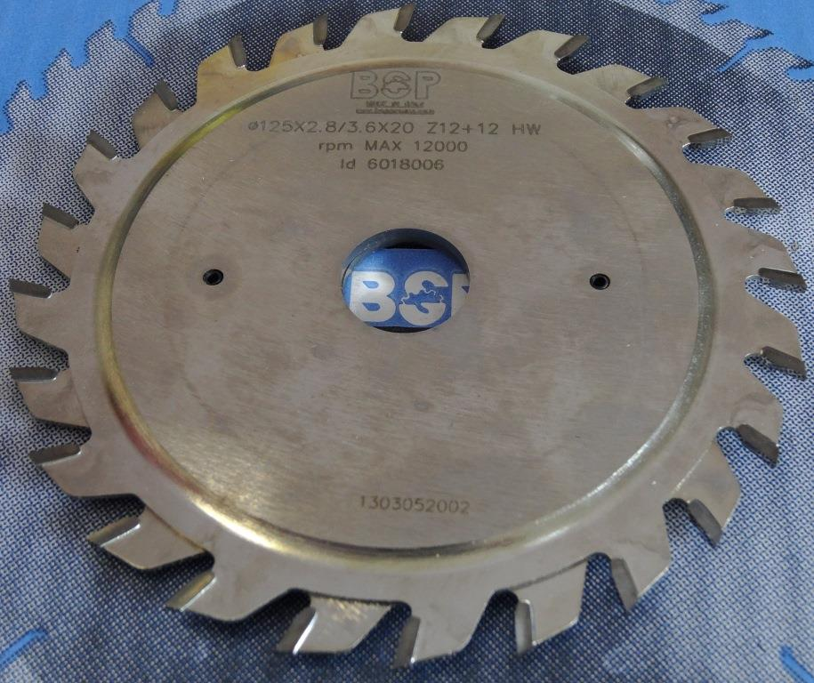

Код из 1С | Артикул | Наименование/ Бренд/  Поставщик | Габариты,  Д*Ш*В  мм | Масса,  гр | Материал | Место установки/Назначение
F0043866 | 6018006 | Пила дисковая 125*2.8/3.6*20 Z12+12PT | 125*2.8/3.6*20 Z12+12PT | 500 | металл | Форматно-раскроечные станки/ раскрой древесины
 |  | BSP (Италия)

